Муниципальное автономное дошкольное образовательное учреждение

Детский сад №9 комбинированного вида

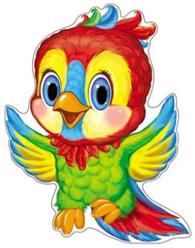 Составители: воспитатели: Скулова М.М

Разумная Н.В.

учитель-логопед: Кузнецова В.А.

музыкальный руководитель: Демьяненко Л.Ф.

педагог-психолог: Горчина Н.В.

Логопедическая мини-газета

«Говоруша»

Страничка воспитателя

«Роль сюжетно – ролевой игры в развитии детей дошкольного возраста»

      Дошкольное детство – самый важный период становления личности. В эти годы ребёнок приобретает первоначальные знания об окружающей жизни, у него начинает формироваться определённое отношение к людям, к труду, вырабатываются навыки и привычки правильного поведения ,складывается характер. Основной вид деятельности детей дошкольного возраста – игра, в ней развиваются духовные и физические силы ребёнка; его внимание, память, воображение, дисциплинированность, ловкость. Кроме того, игра – это своеобразный, свойственный дошкольному возрасту способ усвоения общественного опыта. В игре формируются и развиваются все стороны личности ребёнка, происходят значительные изменения в его психике, которые подготавливают переход к новой, более высокой стадии развития. Особое место в деятельности дошкольника занимают игры, которые создаются самими детьми : - это творческие или сюжетно – ролевые игры. В них дети производят в ролях всё то, что они видят вокруг себя в жизни и деятельности взрослых. В игре ребёнок начинает чувствовать себя членом коллектива, он может справедливо оценивать действия и поступки своих товарищей свои собственные.

Основными особенностями сюжетно – ролевой игры являются:

1.Соблюдение правил. Правила регламентируют действия ребёнка и воспитателя и говорят, что иногда надо делать то, чего совсем не хочется. Важным этапом дошкольного развития является сюжетно – ролевая игра, где подчинение правилу вытекает из самой сути игры.

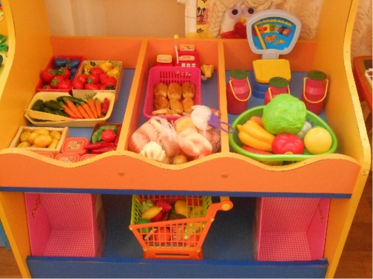Осваивая в игре правила ролевого поведения, ребёнок осваивает и моральные нормы, заключённые в роли. Дети осваивают мотивы и цели деятельности взрослых, их отношение к своему труду, к событиям общественной жизни, к людям, к вещам: в игре формируется положительное отношение к образу жизни людей, поступкам, нормам и правилам поведения в обществе.

2.Социальный мотив игр.

Социальный мотив закладывается в сюжетно – ролевой игре. Игра – это возможность для ребёнка оказаться в мире взрослых, самому разобраться в системе взрослых отношений. Когда игра достигает своего пика, то ребёнку становится недостаточно заменять отношение игрой, вследствие чего зреет мотив сменить свой статус. Единственный способ, как он это может сделать, - это пойти в школу.

3.В сюжетно – ролевой игре идёт эмоциональное развитие.

Игра ребёнка очень богата эмоциями, часто такими, которые в жизни ему ещё недоступны. Ребёнок отличает игру от действительности, в речи дошкольника часто присутствуют такие слова: «как будто», «понарошку» и «по – правде». Но несмотря на это, игровые переживания всегда искренни. Ребёнок не притворяется: мама по-настоящему любит свою дочку – куклу, водитель серьёзно озабочен тем, удаётся ли спасти попавшего в аварию товарища.

С усложнением игры и игрового замысла чувства детей становятся более осознанными и сложными. Игра и выявляет переживания ребёнка, и формирует его чувства. Когда ребёнок подражает космонавтам, он передаёт своё восхищение ими, мечту стать таким же. А при этом возникают новые чувства: ответственность за порученное дело, радость и гордость, когда оно успешно выполнено. Сюжетно – ролевая игра – это школа чувств, в ней формируется эмоциональный мир малыша.

   Благодаря этому мышление и воображение детей становятся целенаправленными. Так, во время «морского путешествия» то один, то другой участник игры придумывал новые интересные эпизоды: водолазы опускались на дно моря и находили сокровища, в жарких странах ловили львов и отвозили в зоопарк, в Антарктиде кормили белых медведей. Развитие игрового творчества сказывается и в том, как в содержании игры комбинируются различные

4.В ходе сюжетно – ролевой игры происходит развитие интеллекта дошкольника. Развитие замысла сюжетно – ролевой игры связано с общим умственным развитием ребёнка, с формированием его интересов. У детей дошкольного возраста возникает интерес к различным событиям жизни, к разным видам труда взрослых; у них появляются любимые герои книг, которым они стремятся подражать. Вследствие чего и замыслы игр становятся более стойкими, иногда на длительное время овладевают их воображением. Некоторые игры ( «в моряков», «лётчиков», «космонавтов») продолжаются неделями, постепенно развиваясь. При это наблюдается не повторение одной и той же темы, а постепенное развитие, обогащение задуманного сюжета.

Уже в конце третьего и на четвёртом году жизни детей можно наблюдать, что они объединяют в игре разные события, а иногда могут включать эпизоды из сказок, которые им показывали в кукольном театре. Для детей этого возраста важны яркие зрительные впечатления. В дальнейшем (на 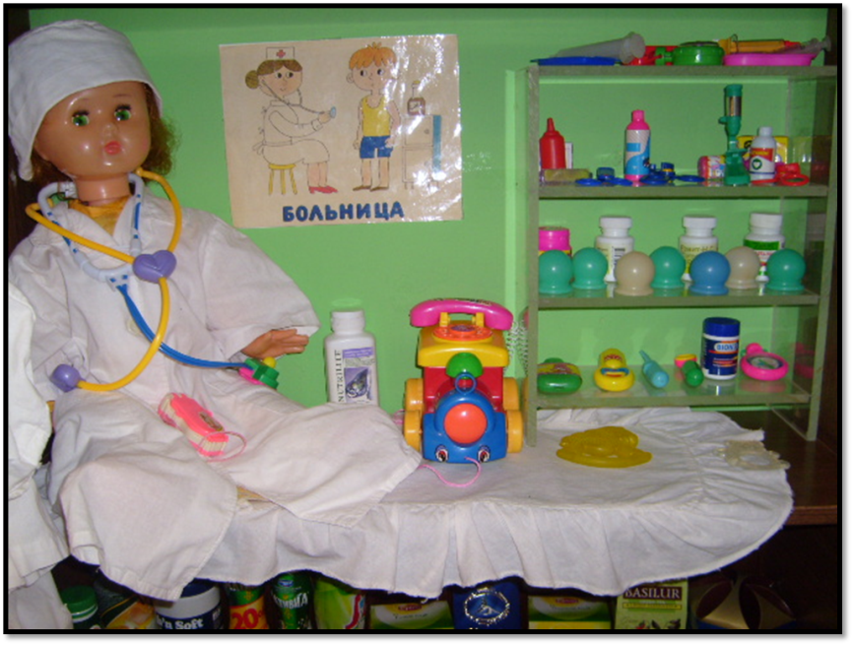четвёртом и пятом году жизни) у детей новые впечатления включаются в старые любимые игры.

   Для осуществления замысла сюжетно – ролевой игры ребёнку необходимы игрушки и разные предметы, которые помогают ему действовать в соответствии с взятой на себя ролью. Если под рукой нужных игрушек нет, то дети заменяют один предмет другим, наделяя его воображаемыми признаками. Чем дети старше и более развиты, тем требовательнее они относятся к предметам игры, тем больше сходства ищут с действительностью.

5.Развитие речи. В создании образа особенно велика роль слова. Слово помогает ребёнку выявить свои мысли и чувства, понять переживания партнёров, согласовать с ними свои действия. Развитие целенаправленности, способности комбинирования связаны с развитием речи, со все возрастающей способностью облекать в слова свои замыслы.     Таким образом, следует помнить, что сюжетно – ролевая игра способствует всестороннему развитию ребёнка дошкольного возраста.

Страничка учителя-логопеда

«Развитие словообразования у дошкольников через дидактические игры»

Хорошая речь – важное условие развития личности ребёнка. Чем богаче и правильнее у ребенка речь, тем легче высказывать ему свои мысли, тем шире его возможности в познании окружающего мира, содержательнее и полноценнее отношения со сверстниками и взрослыми, тем активнее осуществляется его психическое развитие.

К.Д. Ушинский подчеркивал, чтобы усвоить грамматически правильную речь, в дошкольном возрасте у ребенка необходимость с самых ранних лет формировать привычку правильной разговорной речи.

В дошкольном возрасте закладывается фундамент будущей грамотности человека. Сегодня ребенку-первокласснику, не владеющему грамматической стороной речи очень трудно осваивать курс обучения родного языка в школе.

Исходя из актуальности  темы,  можно сказать, что одной из  основных задач развивающей работы  ДОУ  является формирование у детей грамотной речи.

Для этого необходимо  развивать   активный словарь ребенка, связную речь, звуковую культуру речи, формировать грамматический строй речи, любовь и интерес к художественному слову.

Рассмотрим одно из направлений  грамматического строя речи - словообразование— раздел науки о языке, который изучает строение слов (из каких частей они состоят) и способы их образования.

Словообразование включает в себя:

лексико-грамматические игры и упражнения, направлены на формирование умений:

правильно употреблять несклоняемые существительные;

правильно употреблять существительные во множественном числе родительного падежа;

согласовывать слова в предложении в роде и числе;

образовывать существительные при помощи суффиксов и глаголы при помощи приставок.

Грамматический строй дети усваивают постепенно, в определенной последовательности.

Эффективной формой формирования навыков правильной речи является игра.  Как ведущий вид деятельности дидактическая игра. С помощью игр – занятий воспитатель не только передает определенные знания, формирует представления, но и учит детей играть.

Дидактическая игра как форма обучения детей содержит два начала: учебное(познавательное) и игровое (занимательное). Воспитатель одновременно является и учителем, и участником игры. Он учит и играет, а дети, играя, учатся.

В младшем и среднем возрасте Наиболее ярко у детей  в этом возрасте проявляется  словотворчество- процесс формирования правил, обобщений, где дети  говорят свои "новые" слова. Дети овладевают  системой  словоизменения – образование форм слова при изменении слова по падежам, числам, родам, временам. Например: мама, мамы, маме, мамой и т.д., шел, шла, шли и т.д.; зеленый, зеленая, зеленые, зелеными и т.п.

Самый простой вид словообразования – это образование новых слов при помощи уменьшительных суффиксов,  он начинает усваиваться уже на втором году жизни.

С детьми можно играть в  такие дидактические игры, как :

Дидактическая игра   "Большой - маленький".

Цель. учить образовывать слова с суффиксами уменьшительности и ласкательности.

Оборудование: карточки с изображениями домашних животных.

Инструкция: Дать ребенку три карточки одного вида животного. Пусть ребенок самостоятельно или с помощью взрослого расположит правильно животных: кошка-котенок-котята; корова-теленок-телята и т. д.

Дидактическая игра Игра "Назови ласково"

Цель: содействовать называнию уменьшительно-ласкательной формы слова

Дидактическая  игра  "Кто у кого?"

Цель: закреплять знания детей о животных, о названиях детенышей и семьи. Развивать умение образовывать формы родительного падежа множественного числа существительного.

В младшем дошкольном возрасте дети усваивают способы словообразования существительных с суффиксами, обозначающими детенышей животных, посуду.

Дидактическая игра  "Папа, мама, детеныш"

Рассматривая, например, парные картинки (кошка и котенок, мышь и мышонок, лошадь и жеребенок и др.), воспитатель учит детей образованию названий детенышей с помощью суффиксов -онок, -ёнок. Развивать умение образовывать формы родительного падежа множественного числа существительного.

Дети допускают ошибки в трудных формах словообразования. Чтобы предупреждать ошибки, взрослому целесообразно использовать речевой образец. В среднем дошкольном возрасте проводятся те же дидактические игры, что и в младших группах В этом возрасте проводится работа по обучению разным способам образования слов, относящихся к разным частям речи. Особое внимание в играх.

 Д/и «Кого не стало»- учить  употреблять названия животных в родительном падеже единственного и множественного числа (не стало ежат, лисят, цыплят, щенят).

«Чей голос?» уделяется образованию разных форм глаголов, спряжению глаголов по лицам и числам (ворона каркает, кошка мяукает, петух кукарекает).

В старшем дошкольном возрасте программа рекомендует знакомить детей с типичными способами словообразования через такие игры, как «Кто что делает?», «Добавь слово» -  использование в речи глаголов с приставками.

Развитие словообразования различных частей речи происходит последовательно-параллельно. Р.И. Лалаева, Н.В. Серебрякова выделяют три этапа работы по формированию словообразования:

1-й этап. Закрепление наиболее продуктивных словообразовательных моделей.

2-й этап: работа над словообразованием менее продуктивных моделей.

3-й этап: уточнение значения и звучания непродуктивных моделей.

Предлагаю поиграть в некоторые дидактические игры  по словообразованию.

Д/и "Назови ласково" или «Кто больше придумает ласковых слов»

Цель игры. Учить образовывать новые однокоренные слова при помощи уменьшительно-ласкательных суффиксов.

Задачи. Развивать фонематический слух; мыслительную и речевую активность детей.

Ход игры:

Детям предлагается слово "Заяц", они подбирают слова при помощи уменьшительно-ласкательных суффиксов. Пример, "Заяц – зайка – заинька – зайчишка – зайчонок".

Затем детям предлагается придумать однокоренные слова  при помощи уменьшительно-ласкательных суффиксов , придумываем слова  к слову "Река", вторая - к слову "Мост".

Пример,

Река – речка – реченька – речушка; речонка, речница, заречье;

Мост - мостик - мосточек – мосток.

Можно детям предложить еще одно дидактическое упражнение :

«Подбери родственные (однокоренные) слова»

1 : Снег, снежок, снежный, заснеженный, подснежник, снегурочка, Снежок, Снеговичок, Снежиночка , Снеговой , Снеговики ...

2: Мороз -, Морозко, морозец, морозы, заморозок, морозный, морозить, морозильник, подморозило, морозные, отморозили, морозил, морозище

С детьми можно поиграть в игры «Чья? Чьи?»

Цель: закрепить образование притяжательных прилагательных.  
Д/и Чьи хвосты?, "Чья голова?», «Чье ухо? (уши), чьи?»

Для игры с детьми рассказываем сказку «Хвосты».

Например, однажды проснулись животные в лесу и не нашли у себя хвостов. Они решили, что ночью ветер оторвал хвосты и разнес их по лесу. Вот и пошли звери по лесу искать свои хвосты. (Давайте мы поможем им.) Но хвосты спрятались в лесу, и, чтобы найти их, надо уметь их правильно называть и отвечать на вопрос: «Чей это хвост?»

Играющие называют:

Это тигриный (львиный, верблюжий, обезьяний, слоновий, беличий)

Чья это голова? Это тигриная (львиная, верблюжья, обезьянья) голова.

Чем обусловлены грамматические ошибки дошкольников?

Нарушения словообразования  у детей  проявляются в трудности в подборе родственных слов; в неумении образовывать новые слова с помощью суффиксов и приставок, в невозможности выполнения заданий на словообразование.

Эта невозможность обусловлена недостаточным пониманием изменений значения слов, выражаемых приставками, суффиксами; непониманием значения словообразующих морфем.

Дети  неверно подбирают суффиксы (“домок”, “деревочко”).

В словаре детей отсутствуют сложные слова (“ледоход”, “соковыжималка”).

Дети затрудняются называть детенышей животных.

Так в игре «Чья мама, чьи дети?» дети говорят: у коровы- коровки,  у волка- волчаты, волчики, у курицы- цыпляты, цыплятаки.

Предлагаю назвать детенышей и родителей: бегемота, носорога, оленя, панды и др.

- Бегемот, бегемотиха и детёныш бегемота

- Носорог, самка носорога и детёныш носорога

- Олень, олениха, оленёнок

- Панда, детёныш панды

- дятел, самка дятла, Птенец дятла, в зоологии используется дятлёнок

- Самец лягушки, Лягушка, Лягушонок.

У детей имеются трудности в образовании всех разрядов прилагательных - относительные  прилагательные:

Например, варенье (какое?) - персиковое, абрикосовое и т.д. (называют воспитатели). Сок (какой?)  - яблочный, томатный, банановый.

Вопрос: как называется сок из киви? Ответы воспитателей.

Ответ. Слово киви не склоняется по падежам, так же как и Сочи, пальто - это словарные слова. Значит сок из киви так и будет "сок из киви

Поиграв в  игру "Жадина", дети учатся  образовывать притяжательные местоимения.

Дидактическая игра "Куда что кладут"(посуда) - учит детей правильно образовывать имена существительные с помощью суффикса -ниц- со значением вместилища (посуды).

Игра с воспитателями:

Хлеб кладут в ХЛЕБНИЦУ

Сахар - в САХАРНИЦУ

Варенье - в ВАЗОЧКУ ДЛЯ ВАРЕНЬЯ

Конфеты - в ВАЗОЧКУ ДЛЯ КОНФЕТ (конфетницу)

Сухари - в СУХАРНИЦУ

Рыбу - в БЛЮДО ДЛЯ РЫБЫ

Салат - в САЛАТНИК

Слова могут образовываться сложением основ, с помощью соединительных гласных или без них: ледокол - лёд и  колоть, пешеход - пешком и ходить

Предложить воспитателям  назвать сложные слова:

Машина, которая чистит картофель – картофелечистка

машина, которая сажает картофель – картофелесажалка

Мешает глину - глиномешалка

Варит кофе - кофеварка

Собирает пыль - пылесос

Мясо рубит - мясорубка

Выжимает сок - соковыжималка

Натирает пол - полотер

Возит молоко -  молоковоз

Ходит по луне - луноход

Чистит овощи - овощерезка

Ходит везде - вездеход

Страничка музыкального руководителя

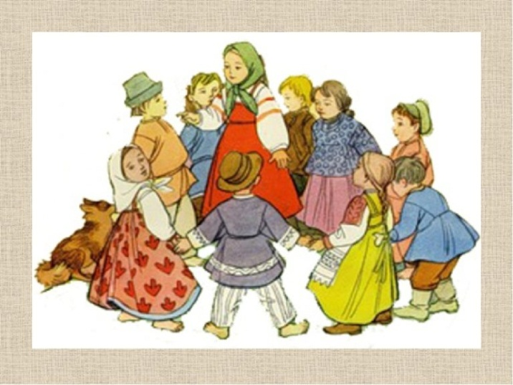  
**Воспитательно-образовательная роль хороводной игры**

**Хороводные игры** издревле любили на Руси. Это было самое популярное развлечение не только детей, но и взрослых. **Хоровод** отражал в себе всю жизнь народа: были **хороводы семейные**, трудовые, военные. Без них не обходился ни один праздник. Основой **хоровода** является исполнение **хороводной** песни всеми его участниками. Но участники не только поют, они движутся, приплясывают и разыгрывают действие. Танец, игра и песня в **хороводе** неразрывно и органично связаны между собой.

Не случайно основное построение **хоровода – круг**, его круговая композиция и движение по ходу солнца, хождение за солнцем, берут свое начало из старинных языческих обрядов поклонения богу солнца. В **хороводе** всегда проявляется чувство единения, дружбы, товарищества. Участники его, как правило, держатся за руки, иногда за платок, пояс, венок. В некоторых **хороводах** участники за руки не берутся, а движутся друг за другом или рядом, сохраняя строгий интервал, иногда идут парами, тройками. Танец, игра и песня в **хороводе** неразрывно и органично связаны между собой.

**Хороводы были ценнейшим воспитательным** приобретением наших предков и важнейшим средством обучения подрастающего поколения. Несмотря на внешнюю простоту, значение **хороводов сложно переоценить**.

Дошкольное детство – это начало познания жизни, человеческих взаимоотношений, начало формирования ребенка как личности, становление его характера. Взрослые ведут ребенка по пути познания мира, играя с ребенком. Игра для ребенка – это комфортное проживание детства. Без **игры нет детства вообще**.

Играя, ребенок переживает громадную радость, проявляет свои мысли, чувства, желания, свою самостоятельность, творческие способности, фантазию. Ребенок должен уметь играть! Вот тут-то на помощь приходят **хороводные игры**, как важнейшая часть детского фольклора.

Детский фольклор стимулирует творческие проявления ребёнка, будит фантазию. Творчество обогащает личность, жизнь ребенка становиться более интересной и содержательной. Используя детский фольклор, через движения мы знакомим детей с народными обычаями, традициями, используем народные **игры**, потешки, приговорки.Детский фольклор стимулирует творческие проявления ребёнка, будит фантазию. Творчество обогащает личность, жизнь ребенка становиться более интересной и содержательной.

**Хороводные игры**, построенные на основе сочетания простых повторяющихся движений со словом способствуют развитию совместной деятельности детей, облегчают адаптацию новых детей к условиям детского сада. Эти **игры** предполагают синхронность движений и физический контакт участников. Одновременное многократное повторение действий объединяет детей, удовлетворяя их потребность в подражании. В **хороводных** играх создаются оптимальные условия для развития у ребенка умения согласовывать свои действия с действиями партнеров, в то же время исключая конкуренцию между детьми. По своему характеру они близки к играм-забавам, доступны каждому ребенку

**Хороводные игры** приобщают дошкольников к образцам народного поэтического творчества. Сочетание движений со словом помогает ребенку осознать и осмыслить содержание **игры**, что, в свою очередь, облегчает выполнение действий. Народная игра – самый *«лёгкий»* вид деятельности. Дети получают удовольствие от процесса **игры**, вступают в игру без опасений и боязни. Народная игра содержит минимальное количество правил, соблюдать которые не трудно, поэтому она прекрасно подходит для свободного проявления индивидуального *«я»*.

Подобные **игры** обогащают коммуникативный опыт детей. Общаясь друг с другом в такой форме, они учатся выражать свои эмоции, *«договариваться»* на языке действий, чувствовать состояние сверстника.

**Хороводные игры** помогают поддерживать в группе атмосферу радости и веселья, доброжелательные взаимоотношения детей **друг с другом**.

Очень велико значение **хороводных игр в нравственном воспитании ребёнка**. Подвижная игра носит коллективный характер, так как приучает детей к деятельности в коллективе. **Игры** развивают у детей чувство товарищества, солидарности и ответственности за действия друг друга. **Хороводные игры** издавна служили средством самопознания. В этих играх дети проявляли свои лучшие качества: доброту, благородство, взаимовыручку, самопожертвование ради других.

Участвуя в **хороводе**, в маленьком театрализованном представлении, дети будто переносятся в мир сказки, перевоплощаются в царевича, царевну, селезня или утку, ясного сокола… **Хоровод** позволяет ребёнку почувствовать себя актёром и плясуном, увидеть красоту окружающего мира. Народные **хороводы** повествуют о природе, о фольклорных персонажах, о повседневной жизни детей.

**Хоровод** любит дружное притопывание, хлопки в ладоши, он учит каждое отдельное, собственное движение подчинять общему настроению, он заставляет радоваться или грустить сообща, развивают чувство ритма и музыкального слуха, способствуют совершенствованию двигательных навыков, облегчают процесс адаптации: располагают детей друг к другу, раскрепощают их.

Народные **игры** вызывают активную работу мысли, способствуют расширению кругозора, уточнению представлений об окружающем мире, совершенствованию всех психических и физических процессов, стимулирует переход к более высокой ступени развития ребенка.

Игровая ситуация увлекает и **воспитывает ребенка**, а встречающиеся в некоторых играх зачины, диалоги непосредственно характеризуют персонажи и их действия, которые надо умело подчеркнуть в образе, что требует от детей активной умственной деятельности.

В **хороводных** играх много познавательного материала, содействующего расширению сенсорной сферы ребенка, развитию его мышления и самостоятельности действий. В них много юмора, шуток, соревновательного задора. Они сохраняют свою художественную прелесть, эстетическое значение.

**Хороводы** пользуются большим успехом на детских праздниках, досугах и развлечениях. Дети водят **хороводы** у себя в группе между занятиями, на физкультминутке. **часто используют хоровод в качестве разминки**, чтобы перейти от одной образовательной области к другой.

**Хороводных** игр огромное количество. Все дети очень их любят, они вносят в нашу жизнь положительные эмоции, дают **хороший** настрой на весь день. **Хороводные игры** доступны каждому ребенку.

Итак, народные **игры** в комплексе с другими **воспитательными** средствами представляют собой основу формирования гармонически развитой личности, сочетающей в себе духовное богатство, моральную чистоту и физическое совершенство.

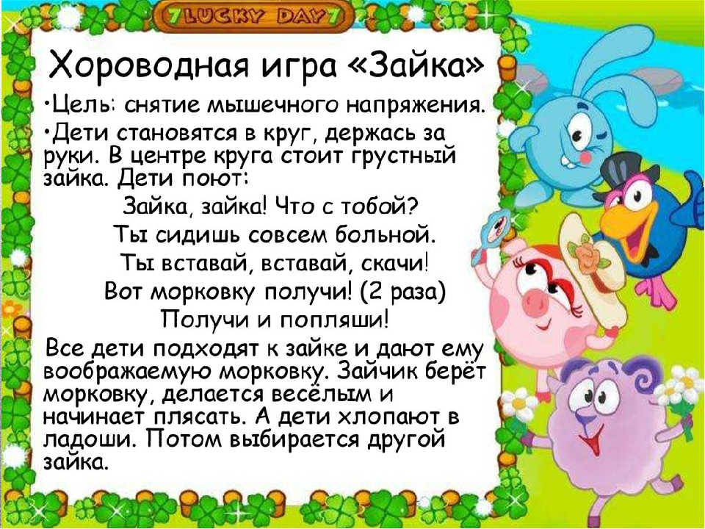

Страничка педагога-психолога

ПСИХОЛОГИЯ РЕБЁНКА С РЕЧЕВЫМИ НАРУШЕНИЯМИ

рекомендации родителям

Первый свой опыт общения с близкими людьми ребенок получает в семье. Если в развитии ребенка произошли какие-либо происшествия или между ребенком и окружающими людьми возникает преграда и его контакты со старшими резко обедняются, то нормальное речевое развитие замедляется или же прекращается. При комплексном подходе специалистов-коррекционщиков, а так же при полноценном общении с окружающими дети быстро осваивают речевой опыт старших, что способствует формированию личности в целом, развитию основных психических процессов.

О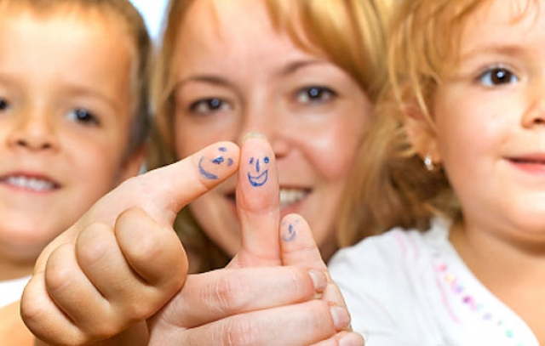днако родителям не стоит забывать о том, что они так же являются участникам образовательного процесса и должны внимательно относиться к общению с ребенком. От того насколько родитель готов к осознанию и принятию дефекта своего ребенка, будет зависеть психологический климат в семье, характер личностных отношений и результаты развития.

Следует отметить, что, в целом, у детей отмечается высокий уровень тревожности и низкие показатели по шкалам общительность-замкнутость и социальная робость-смелость. У родителей же таких детей часто выявлен высокий уровень родительских притязаний на развитие ребенка, что дополнительно обостряет внутриличностные проблемы ребенка. Поэтому все взаимодействия родителей с детьми должно учитывать данные его особенности и планировать свой день с учетом некоторых рекомендаций, которые помогут ребенку преодолеть психологические трудности в общении:

1. Музыка, больше музыки!

Снятие напряжения, тревожности. Известно, что музыка способна изменить душевное и физическое состояние человека. Положительное эмоциональное возбуждение при звучании приятных мелодий усиливает внимание, тонизирует центральную нервную систему, облегчает установлению контакта с людьми. Музыка Баха, Моцарта, Бетховена успокаивающе действует на нервную систему, способствуют ее уравновешиванию так же фонограммы леса, пение птиц.

Развитие воображения и фантазии. Музыкотерапия помогает детям развить такие немаловажные процессы как воображение: включайте детям музыку различного настроения при игре в куклы, машинки, конструктор и пр. для того, чтобы ребенок еще глубже смог погрузится в мир игры и смог мысленно выстраивать те сюжеты, которые потом может выразить с помощью речи.

2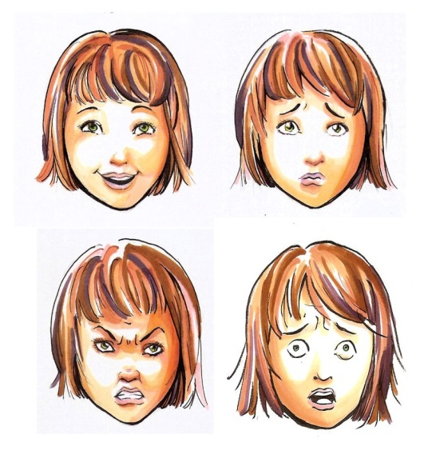. Не бойтесь покривляться! Мимика говорит без слов о тех или иных чувствах и настроениях человека. Основные эмоции, которые можно выразить при помощи мимики: интерес, радость, удивление, печаль, страдание, отвращение, гнев, презрение, страх, стыд, вина. В процессе игры дети «плачут» и смеются, могут вволю покричать и погримасничать, свободно выражая свои эмоции. Для них это только игра, а в результате, кроме радостного настроения и хорошей мышечной нагрузки, дети успокаиваются, становятся добрее, мягче. Имитация детьми различных эмоциональных состояний имеет и психопрофилактический характер:

благодаря работе мышц лица и тела обеспечивается активная разрядка эмоций,

активные мимические и пантомимические проявления чувств могут предотвращать перерастание некоторых эмоций в патологию,

могут быть найдены первопричины нервного напряжения у детей.

3. Полюбите стихи!

Стихотворения больше прозы помогают развитию речи ребенка, обогащению словарного запаса ребенка, развитие логического мышления.

Попробуйте самостоятельно или вместе с ребенком сочинять простые стихи, накладывать рифмы – это и подбор признаков к определенному предмету, подбор возможных действий к предмету, подбор предметов к заданному действию, нахождение общих названий (обобщающих слов) для группы однородных предметов.

Побольше фантазии и игры! Ведь именно в этом случае Вы — родители хоть на короткое время «возвращаются» в детство, а значит, они способны лучше понять, почувствовать своего ребенка и помочь ему. Ведь главная задача воспитания - создать вокруг ребенка такую среду, чтобы он мог развиваться сам, активно строя свою неповторимую личность. И только в таком совместном творчестве рождается гармоничная, конкурентоспособная, а, главное, счастливая личность!

